9-одд. 5- час 13 04 2020
ТЕМА:ЕКОЛОГИЈА
НАСТАВНА ЕДИНИЦА –РАЗГРАДУВАЧИ
(МОЖЕ ДА ГО КОРИСТИТЕ УЧЕБНИКОТ НА СТРАНА 68-69)
Проследете ги видеата на дадените линкови
https://youtu.be/C6sFP_7Vezg
https://www.youtube.com/watch?v=5hQVATMNbtU

1.Мртвите организми и отпадните материи содржат ОРГАНСКА МАТЕРИЈА.
2.РАЗГРАДУВАЧИ СЕ ОРГАНИЗМИ ШТО ЈА ДОБИВААТ СВОЈАТА ЕНЕРГИЈА ОД МРТВИТЕ ОРГАНИЗМИ ИЛИ ОД НИВНИТЕ ОТПАДНИ ПРОДУКТИ
3.ГАБИТЕ,ДОЖДОВНИТЕ ЦРВИ,МУВЛИТЕ,НЕКОИ ЛАРВИ ОД ИНСЕКТИ,БАКТЕРИИТЕ СЕ РАЗГРАДУВАЧИ
4 РАЗГРАДУВАЧИТЕ (НИВНИТЕ ХИФИ) СОЗДАВААТ ЕНЗИМИ
Габите се исхрануваат со готова органска храна и според храната спагаат во разградувачи. Од габите најпознати се печирките и мувлите.Тие се изградени од долги клетки во горма на испреплетени нишки кои се напечени хифи.Хифите имаат клеточен ѕид, а во цитоплазмата имаат јадро.Немаат хлоропласти и на вршат фотосинтеза.Габите се неподвижно прицврстени за земјата и без хлорофил.Најголема група претставуваат почвените габи. Други се паразити на животните или растенијата.

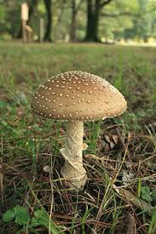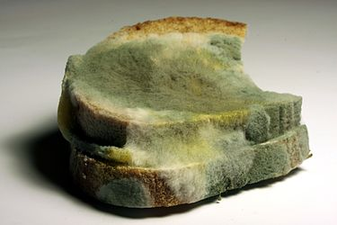

5.РАЗГРАДУВАЧИТЕ ПОМАГААТ ПРИ РЕЦИКЛИРАЊЕ(ПРЕРАБОТУВАЊЕ) СУПСТАНЦИИ ОД МРТВИ ОРГАНИЗМИ И ОТПАД ЗА ДА МОЖЕ ДРУГИТЕ ЖИВИ СУШТЕСТВА ДА ГИ ИСКОРИСТАТ ПОВТОРНО

- Донесете заклучок дека разградувачите го разградуваат мртвиот материјал и материјалот кој се распаѓа и дека им се потребни влажни, топли услови со многу кислород.

Одговорети ги прашањата
1.Што се разградувачи?
2.Кое е значењето на разградувачите?
3Што создаваат хифите од кои се изградени мувлите ?
4. Какви услови им е потебно на разградувачите за нивниот раст и развој?
5.Кои се организми спаѓаат во разградувачи?

ИМАЈТЕ УБАВ ДЕН !!!!

